« А ну- ка, мальчики»

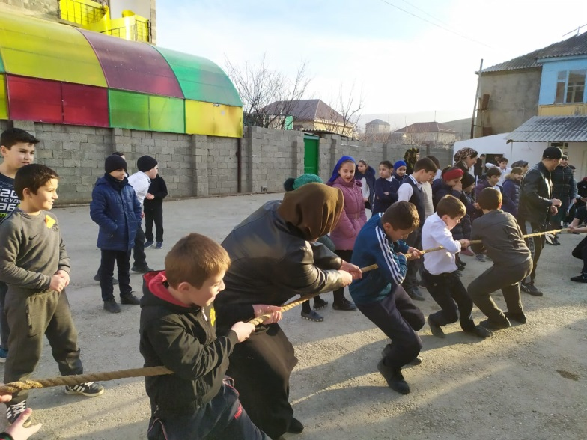
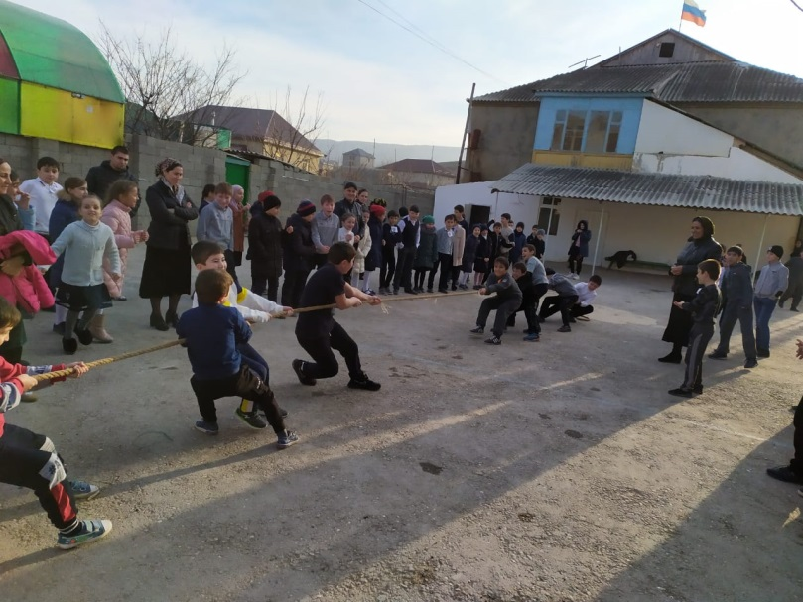
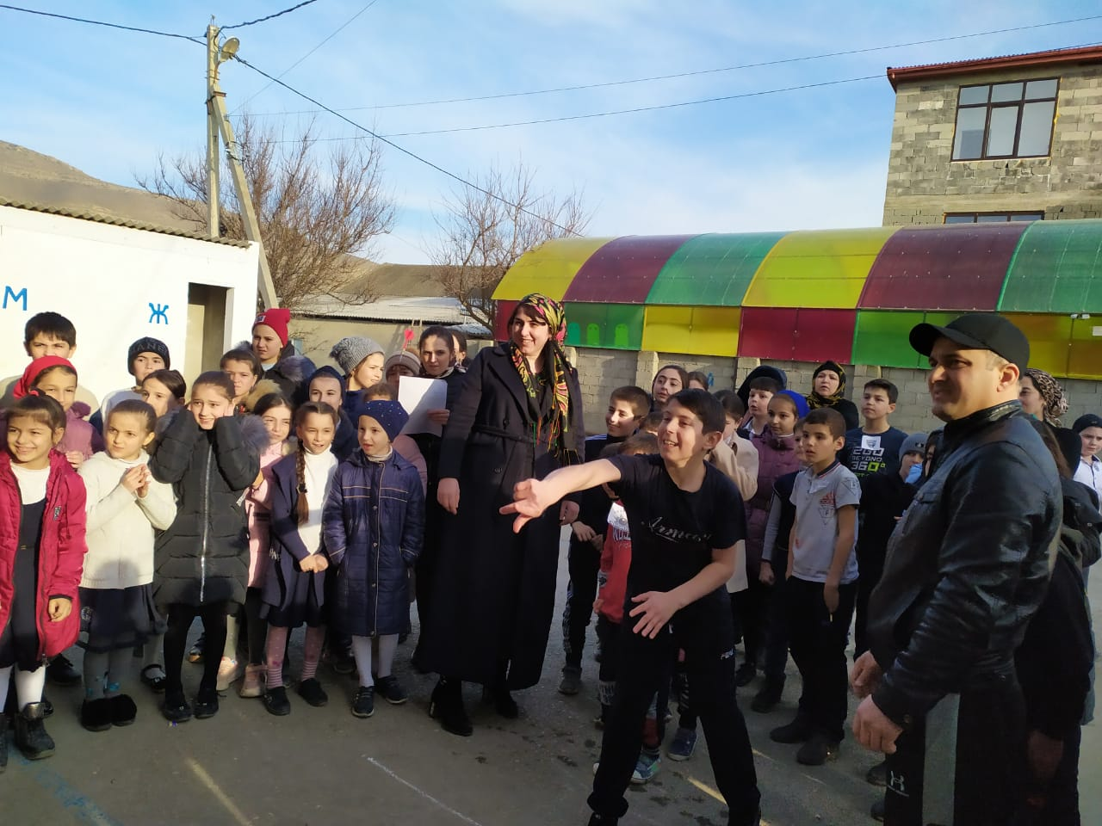
Среди 3-4 классов

Среди 3 -4 классов

